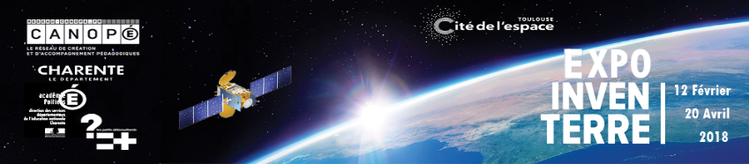
Réponses

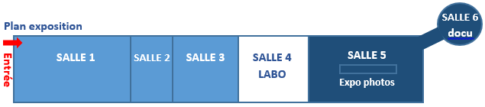
Bienvenue dans cette enquête ! Découvrez l’exposition en complétant les quiz correspondant à vos missions d’investigation. Bonne chance !
Mission 1

LES SATELLITES D’OBSERVATION DE LA TERRE (salle 1,2 et 3) – panneau ESA n°1

Le professeur Afked affirme que c'est un déréglage des satellites qui a éveillé sa curiosité. Découvrez les différents types de satellites et leurs fonctions de surveillance de la planète.

> Il existe différentes sortes de satellites. Lesquels ? Pour le savoir, rendez-vous jusqu'à la maquette de la terre puis reconstituez les phrases ci-dessous en reliant les blocs de texte.
Les satellites d'orbites polaires (ex JASON) survolent la même région en suivant l’équateur.
Les satellites géostationnaires (ex METEOSAT) n’existent pas.
Les satellites d’orbite intermédiaire (ex Galliléo) sont utilisés pour la géolocalisation
Les satellites géopolaires survolent la Terre d’un pôle à l’autre en observant
à chaque tour une nouvelle zone.

> Les satellites géostationnaires permettent d'obtenir des images du globe,
à quelle altitude sont-ils en orbite ? 800 km 22 000 km 36 000 km

> À la verticale de quelle ligne imaginaire sont-ils positionnés ? équateur

> Pourquoi survolent-ils toujours la même région ?
Parce qu'ils tournent à la même vitesse que la Terre,
Grâce à leur technologie,
Parce qu'ils sont très rapides.

> Quel est le nom du principal satellite géostationnaire européen ?
Satelsat Genvisat Meteosat

> Sur l'image ci-dessous, on peut identifier un phénomène météorologique particulier.
Entourez-le puis nommez-le Ouragan, cyclone, typhon
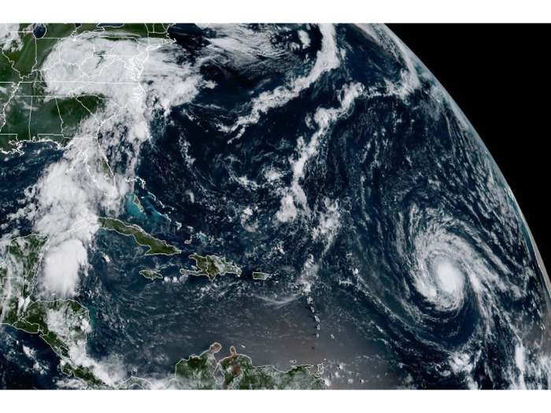

> D'autres satellites survolent la Terre en orbites polaires. A quelle altitude sont-ils ?
700 km 800 km 900 km

> Leur faible altitude implique le survol de zones de faible largeur, mais cela permet :
D’obtenir des images très détaillées
De photographier sous la Terre
De détecter des zones de pollution marines

> Les satellites de télédétection sont généralement équipés de plusieurs instruments de mesure à leur bord.
Associez chaque élément à sa fonction.

Panneau solaire mesure et recueille des données atmosphériques, température de l’océan, le contenu en vapeur d’eau, vitesse des vents…

Radiomètre à micro-ondes permet de produire du courant électrique nécessaire au fonctionnement du satellite

Altimètre-radar permet de mesurer la topographie de la surface de l’océan, de calculer la vitesse des courants océaniques, ainsi que de mesurer la hauteur et la vitesse des vagues.

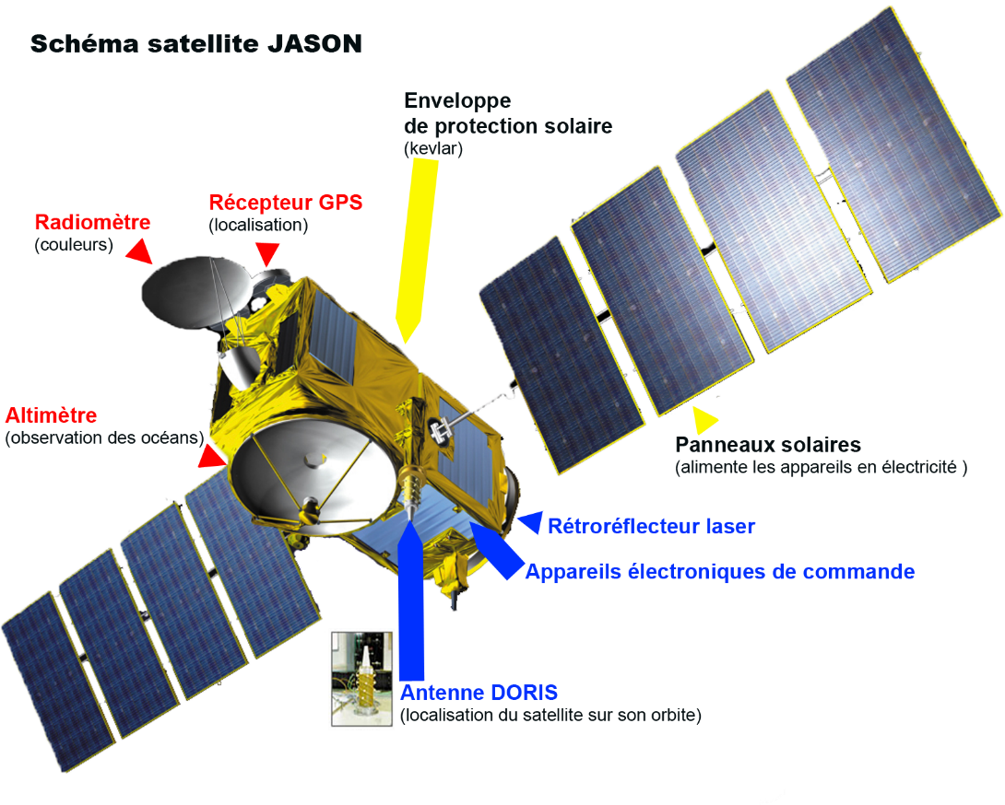
CHARGE UTILE
PLATE-FORME

Mission 1bis

LES SATELLITES D’OBSERVATION DE LA TERRE… suite (salle 1 et 2)
Les satellites de télédétection fournissent des images qui permettent d'observer la Terre, mais savez-vous comment sont prises ces images ? – Panneau ESA n°11 « LES IMAGES SATELLITES ET LEURS COULEURS »

> Complétez le texte ci-dessous avec les mots suivants : invisible, visible, infrarouges, satellites, d'onde, humaine.
invisible
satellites
Les disposent d'instruments qui permettent de capter ce qui nous est comme les rayons ou les ondes électromagnétiques... Pour produire une image par l’œil humain, on doit donc transposer les mesures effectuées par ces instruments : pour chaque longueur mesurée, on associe une couleur perceptible par la vision .
humaine
Infra-rouges
d’onde
satellites

> Pour chacune des 3 images ci-dessous, indiquez s'il s'agit d'une image radar, d'une image en infrarouge et thermique ou d'une combinaison de canaux permettant de créer une image couleur.
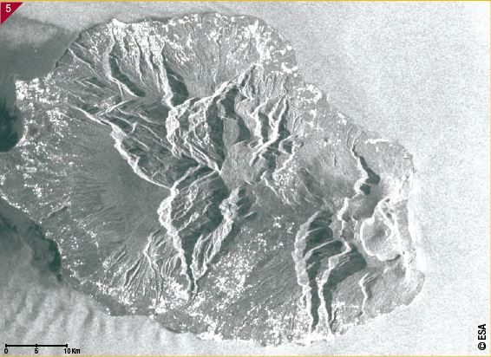
image radar

image en infrarouge thermique

combinaison de canaux pour créer une image couleur

D’après vous, que représentent les zones blanches sur l’image ci-contre ?
Relief (crêtes)

De quelle île s’agit-il ?
Indices département français 974 et océan indien
Île de la Réunion

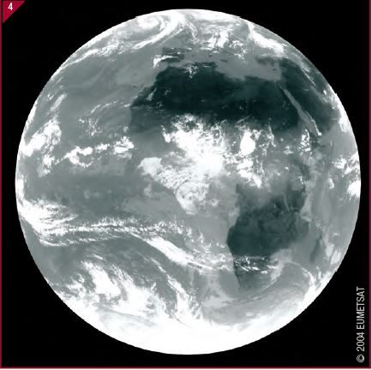
image radar
image en infrarouge thermique
combinaison de canaux pour créer une image couleur

À nouveau, que représentent les zones blanches sur l’image ci-contre ? La présence d’eau dans l’atmosphère

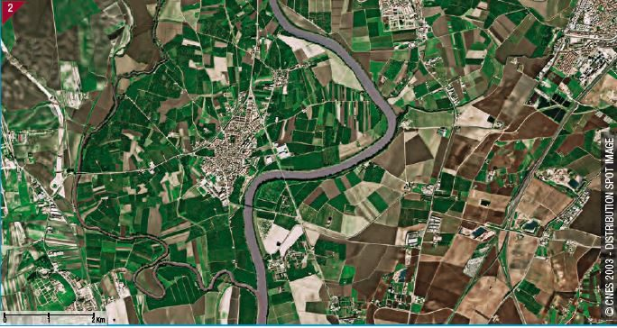

image radar
image en infrarouge thermique
combinaison de canaux pour créer une image couleur

D’après vous, que représentent les zones vertes sur cette troisième image ?
La végétation

L'image satellite ci-dessous a été réalisée pour étudier le niveau des océans.
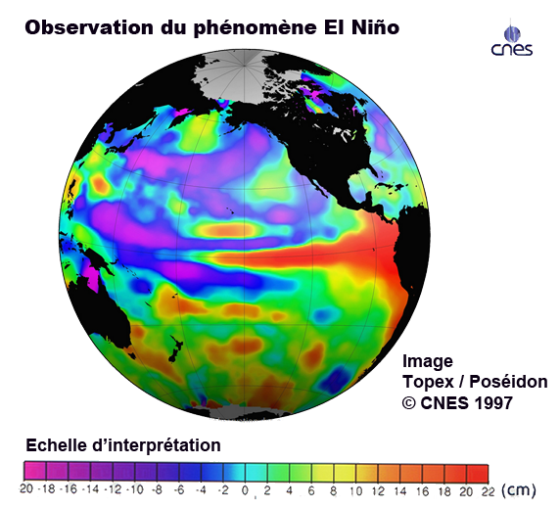

Les zones de couleurs cyan/vert indiquent des conditions normales ; les zones jaunes/oranges/rouges indiquent que la surface de la mer se situe au-dessus de la normale, tandis que le bleu foncé et le violet révèlent que le niveau de la surface est inférieur à la normale.

> Entourez les zones de l'océan où la montée des eaux est très préoccupante ?

> Sur l'image satellite ci-dessus, certaines parties du globe sont en noir. A quoi correspondent-elles ?
Les continents

> Sur quel océan cette image satellite est-elle centrée ?
Océan atlantique Océan pacifique Océan indien Océan arctique

Mission 2

LE SYSTÈME SOLAIRE (salles 2 et 3)
En salle 2, vous pouvez naviguer au cœur de notre système solaire avec l’application « solar system scope »

- En cliquant sur un élément (soleil, planète, etc…), vous pouvez accéder à des informations comme sa composition, sa température moyenne à sa surface, sa taille, la durée de sa rotation et de sa révolution, etc…
- Vous pouvez aussi jouer avec la ligne du temps en bas de l‘écran pour voir le mouvement des planètes en accéléré ou encore remonter le temps…
Le professeur Afked avance que la Terre serait dans 20 ans à une distance de 120 millions de km du soleil…

> Aujourd'hui la distance entre la terre et le Soleil est de :
130 millions de km 150 millions de km 200 millions de km

> Si la Terre se rapprochait du Soleil, quelle serait la première planète qu'elle risquerait de percuter ?
Vénus Jupiter Saturne

> Compte tenu de sa composition et de sa structure, l'atmosphère de Vénus génère un très puissant effet de serre à l'origine des températures les plus élevées mesurées à la surface d'une planète du Système solaire. Quelle est sa température moyenne de surface ?
220°C 465°C 632°C

> Quelle est la température moyenne à la surface de la Terre ?
15°C 23°C 28°C

> Le professeur Afked affirme que l'inclinaison de l'axe de rotation de la Terre approchera 28,6° degrés en 2040. Aujourd'hui, l’axe de rotation de la Terre est incliné par rapport à l’écliptique de :
15,7° 19,2° 23,4°

> Une des planètes du système solaire a son axe de rotation presque couché sur son orbite (comme le serait l'axe de rotation d'un ballon roulant au sol). Laquelle est-ce ?
Vénus Saturne Uranus Neptune

> Cette forte inclinaison de l'axe de rotation implique-t-elle une modification de la trajectoire de cette planète et son rapprochement du soleil ? oui non

> A quelle famille d’objets célestes appartiennent Céres, Pluton, Makémaké, Hauméa ou encore Éris ?
planètes naines comètes astéroïdes étoiles naines

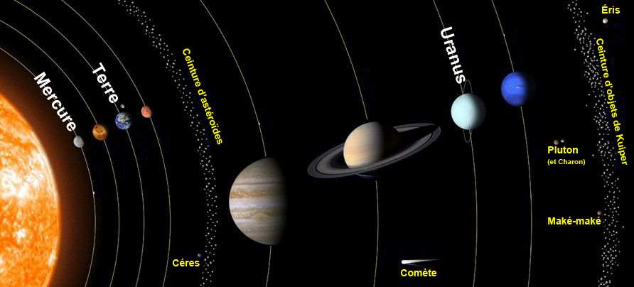

Mission 3

LE GLOBE TERRESTRE VU DE L'ESPACE (salles 2 et 3)

Des astronomes de grande compétence viennent de nous envoyer la dernière vue de notre planète.
Vous la trouverez ci-dessous. Comment vérifier leur affirmation ?

> Trouvez dans l’exposition un planisphère ou un globe terrestre et observez les différences ! Pour commencer votre comparaison, entourez la France sur l’image ci-dessous.
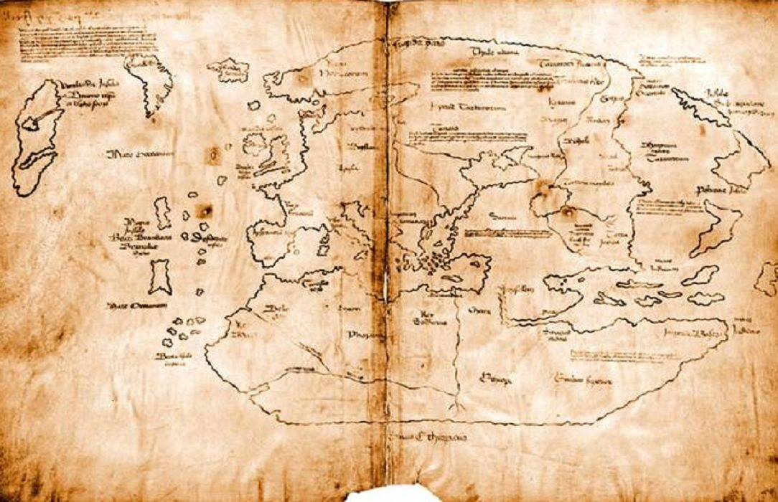

> Quels continents, selon vous, sont totalement absents dans cette représentation ?

L’Antarctique L’Océanie L’Amérique du sud

> Complétez la phrase suivante : « Sur ce planisphère, il manque l’hémisphère sud. »

> Selon vous, à quelle époque ce planisphère a-t-il été réalisé ?
Fin Préhistoire Début Renaissance Début XXème siècle Fin XXème siècle

> Quels sont les découvertes et inventions qui ont permis de faire progresser les représentations de la planète Terre ?
La charrue La boussole L’appareil photo
La fusée Le réfrigérateur Le moteur
Le satellite L’automobile L’ordinateur

> Vous pouvez prendre le temps de regarder les livres « L’encyclopédie de l’espace » et « l’espace en 30, secondes chrono » pour découvrir la conquête spatiale.
Comment s’appelle le premier homme envoyé dans l’espace ?
Neil Amstrong Youri Gagarine Thomas Pesquet

Comment s’appelle le premier homme à avoir marché sur la lune ?
Neil Amstrong Youri Gagarine Thomas Pesquet

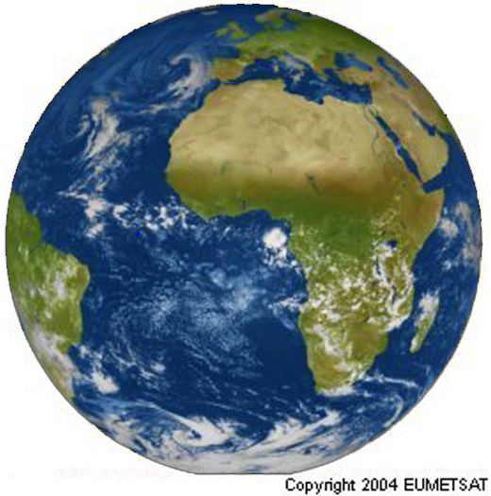
> La Terre est composée de 71 % de mers et d'océans.
Sur l’image satellite ci-contre, nommez les 3 océans observables et les continents bien visibles :

Europe - Eurasie

Océan atlantique

Amérique du Sud

Afrique

Océan Indien

Océan Antarctique

> En naviguant sur les grandes bornes de la salle 1, il est possible de lire des paroles d’astronautes. Si l’une d’elle vous plaît, notez-la ici :

> Sur la grande maquette de la Terre située salle 1, nous pouvons distinguer le jour et la nuit à la surface du globe. Que représentent les nombreux petits points lumineux visibles côté nuit ?
Les villes d’Amérique du Nord

Mission 4

LES HOMMES SUR LA TERRE (salle 2 et 3)

De tous temps et sur tous les continents, les êtres humains se sont interrogés sur l'origine de l’univers, de la planète et de l'humanité. Les réponses apportées par chaque civilisation, chaque peuple, dépendent de la façon dont on aborde cette question : D'un point de vue religieux, scientifique, artistique, naturaliste...

> Prenez le temps d'écouter l'un des extraits de contes puis reliez chaque titre à son continent d’origine :
Comment Singbonda créa le monde mythe européen
Un paresseux en colère Conte d'Asie
Une coquille de noix Légende Africaine
Le caméléon flâneur histoire amérindienne

La dernière conférence mondiale de paléoanthropologie est arrivée à la conclusion suivante :
« Hommes et femmes de tous les pays, nous sommes originaires de la "corne de l'Afrique" ».
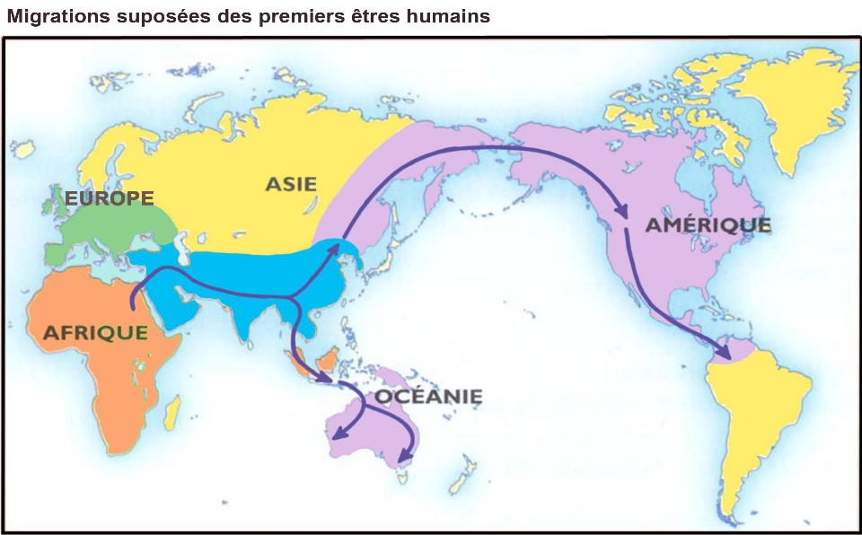
Partons donc à la découverte de la population mondiale, des premiers hommes au peuplement actuel de la Terre.

> On considère généralement que les premiers hominidés sont apparus en Afrique de l'est (Tchad, Éthiopie, Kenya...).

Entourez ce berceau de l'humanité puis tracez les cheminements que les hommes préhistoriques ont suivi pour peupler l'Europe.

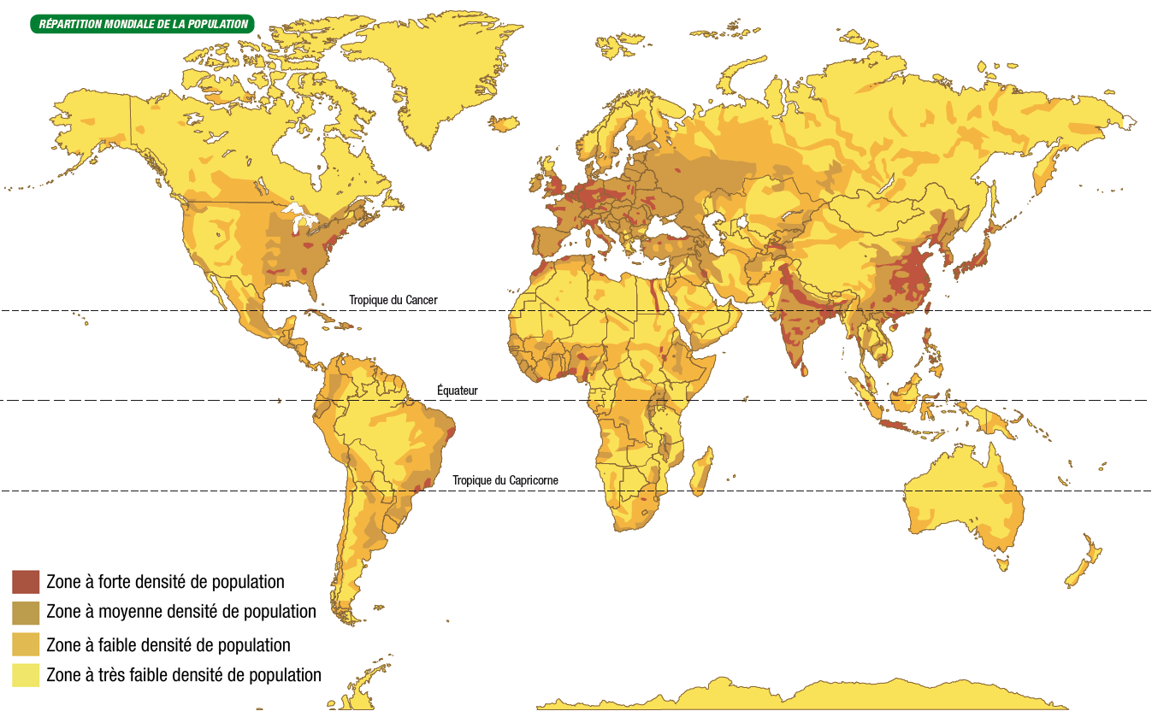
> Il existe de nos jours 5 zones à forte densité de population. Cochez-les bonnes réponses :
Groënland
Inde
Côte Est des USA
Australie
Côte Est du Brésil
Chine
Europe occidentale
Antarctique

> Sur ce planisphère,
entourez les zones correspondantes.

> D'après vous, combien y aura-t-il d'êtres humains sur Terre en 2023 ?
5 milliards 6,5 milliards 8 milliards

> Quels sont les facteurs qui ont conduit à une répartition très inégale de la population à la surface de la planète ?
le climat le relief l’inclinaison de l’axe de rotation de la Terre
les ressources naturelles les religions la force d’attraction du soleil

> La répartition inégale des populations à la surface de notre planète peut-elle provoquer un rapprochement de la Terre vers le soleil ? oui non

> Pour chacune des 3 images satellitaires ci-dessous, indiquez s'il s'agit d'un désert humain ou d'un important foyer de population.
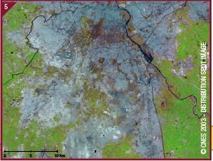

Désert humain
Important foyer humain

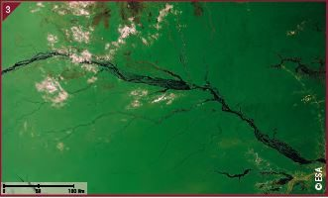

New Delhi, capitale de l’Inde

Désert humain
Important foyer humain

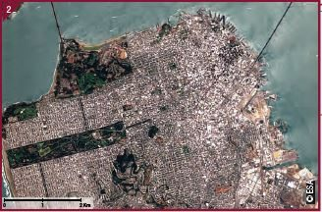
Amazonie

Désert humain
Important foyer humain

San Francisco

> Cette image satellitaire permet de voir les émissions de dioxyde d'azote (NO2) au-dessus de l'Europe. Les zones en rouge et jaune montrent les régions où ces émissions de gaz polluants sont les plus importantes.
> Citez le nom de deux pays parmi les plus touchés en Europe par ces émissions de gaz polluants.
L’Italie

Belgique, Pays-Bas

> Pourquoi ces zones sont fortement polluées ?
Ce sont des zones fortement

industrialisées

Mission 5

EXPO PHOTOS "LOVE PLANET" (salle 5)
Depuis le milieu du XIXème siècle et la révolution industrielle, l'impact des activités humaines sur l'environnement s'est fortement accru. Les raisons principales en sont l'exploitation massive des ressources naturelles et l'utilisation des énergies fossiles.

> Dans cette salle, à chaque photo satellite est associée une photo prise à la surface du globe au même endroit. Mais attention ! 3 paires de photos ont été dissociées. A vous de les relier…
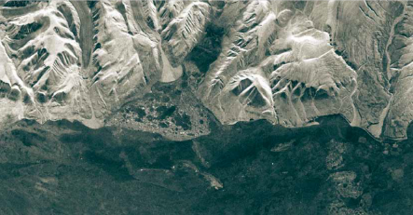
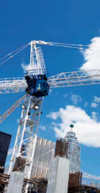
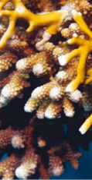
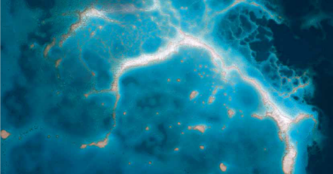
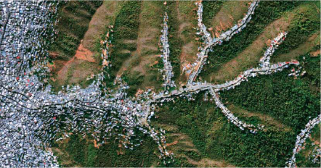
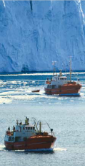

A 1 Urbanisation

B 2 Blanchissement des coraux

C 3 Fonte de la banquise

> Recherchez les photos dont sont extraits les détails suivants et donnez-leur un titre.
Attention, il y a un intrus !
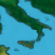

Les recherches sur Mars Intrus : l’Italie

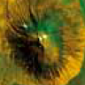

Parc Naturel et biodiversité Parc de panneaux photovoltaïques en plein désert

> Parmi toutes les photos exposées, laquelle préférez-vous ? Pourquoi ? Vous pouvez aussi en faire un petit croquis.

Mission 6

LES ESPÈCES VIVANTES ET LEURS MILIEUX (salle 5)

Chaque espèce a un milieu qui lui est propre. Découvrez l’équilibre fragile d’écosystèmes marins.

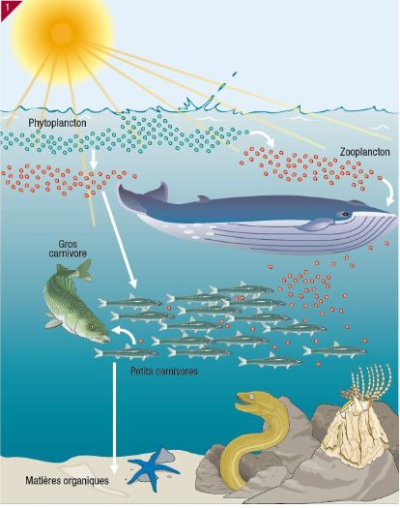
> Observez l’image ci-contre, que vous pouvez retrouver sur le Panneau ESA n°7
« LES ESPÈCES VIVANTES ET LEURS MILIEUX »

> Ordonnez chacun des organismes vivants suivants dans la chaîne alimentaire en milieu marin :
1er maillon crevettes
2ème maillon baleine
3ème maillon zooplancton
4ème maillon phytoplancton

> Quelle source d'énergie est utilisée par le phytoplancton ? Énergie solaire

> Quel est le plus grand mammifère marin en Méditerranée ?
Le dauphin Le rorqual commun (baleine) Le phoque L’éléphant

> Pour quelle raison retrouve-t-on ce cétacé en grand nombre près de la Corse en Méditerranée occidentale ? zone de passage dans la Méditerranée et nourriture abondante

Un « bloom » est un développement massif du phytoplancton visible depuis l’espace.
Le bloom, ou inflorescence, représenté ici par la masse d’un bleu laiteux, est un phénomène naturel qui se produit partout sur la planète. Grâce à l’énergie fournie par la photosynthèse, les algues unicellulaires microscopiques profitent des conditions favorables du moment pour se multiplier massivement et couvrir des kilomètres carrés d’océan, avant de disparaître.
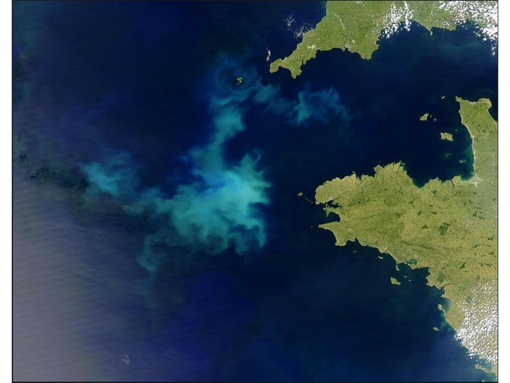

> Sur l’image satellite ci-dessus, au large de quelle région française aperçoit-on un bloom ?
La Bretagne

> Ces concentrations de micro-algues ont-elles un impact sur l'environnement et/ou l'Homme ?
non, elles n’ont aucun impact
oui, elles provoquent une surmortalité des organismes marins
oui, elles peuvent provoquer l’apparition de maladies chez l’homme
En se décomposant, elles dégagent un gaz, le sulfure d’hydrogène, toxique pour l’organisme.

Mission 7

L'EAU SUR LA TERRE (salle 5)
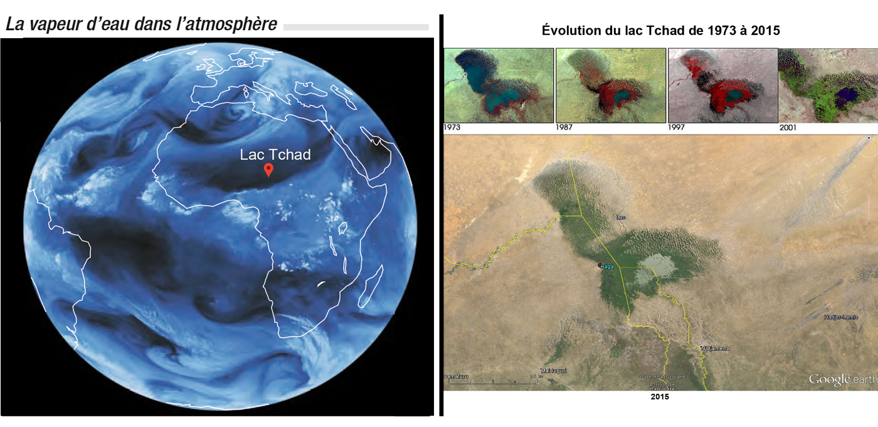
Votre mission consiste à expliquer un phénomène bien étrange...

… sur l'image ci-dessus,
- l'image de gauche montre la présence de vapeur d'eau à la surface de la planète ; il s'agit des zones bleues et vous pouvez constater qu'elles couvrent presque toute la surface de la planète.
- à droite, des photos satellites montrent le lac Tchad autrefois immense et aujourd'hui presque asséché.

> Situez avec une flèche ces 3 déserts : Sahara Atacama (Chili) Gobi (Chine / Mongolie)
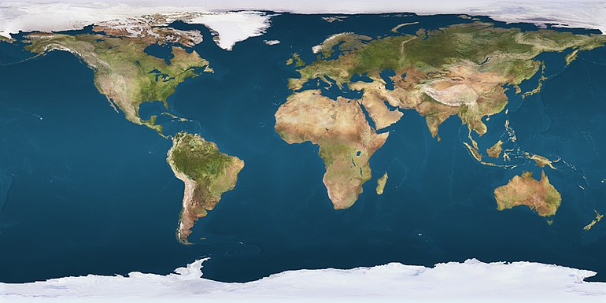

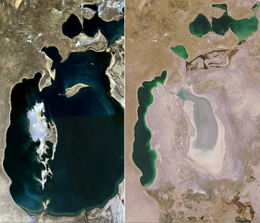
Mer d’Aral
1989 2008

Comme le lac Tchad (phénomène naturel de désertification), la mer d’Aral, un lac d’eau salée d’Asie centrale, s’est asséchée aussi très rapidement : prélèvements en amont pour l’agriculture. > Quelles peuvent être les conséquences de cet assèchement :

Pour les êtres humains ?
agriculture élevage et pêche difficiles disparition du sel
apparition de forêts changement de métier
changement de lieu d’habitation disparition des routes

Et pour les animaux ?
apparition d’ailes chez les poissons disparition d’espèces
déplacements limités absence de nourriture
La quantité d'eau présente sur Terre reste constante. L'eau dont nous disposons en ce XXIe siècle est la même que l'eau présente lors de la formation de la Terre il y a des milliards d'années.
> Quel pourcentage représente l'eau des mers et des océans par rapport au volume total d'eau sur Terre ?
52,9% 75,3% 97,1% 99,9%

LE CYCLE DE L’EAU
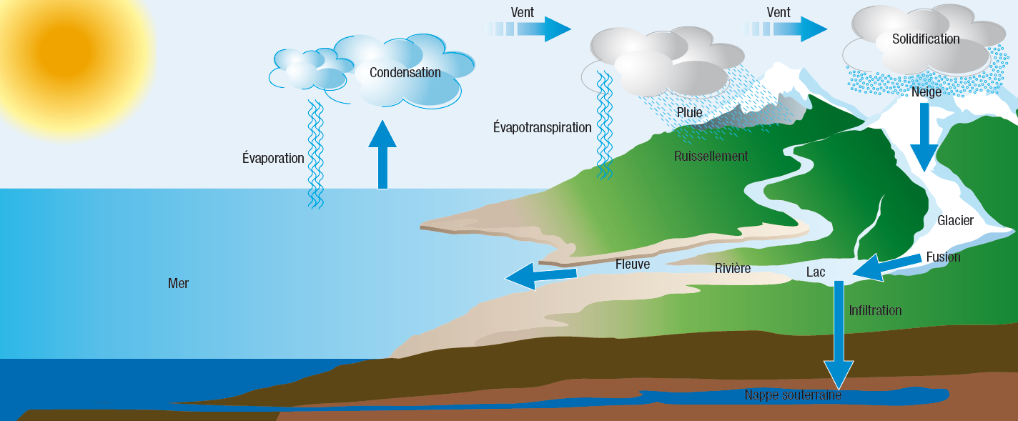

❸
PRÉCIPITATIONS

> Pour chacun des 4 phénomènes suivants,
trouvez la description correspondante parmi les blocs de texte et numérotez-les.

3
Quand les conditions sont réunies, cette eau retombe sous forme de pluie, de neige, de grêle…

4

En tombant sur le sol, l'eau peut s'accumuler en surface (lacs, banquise, glaciers) ou s'infiltrer dans le sol et former des nappes phréatiques et enfin s'écouler jusqu'à la mer.
1

Le principal moteur des mouvements de l'eau sur la Terre, c'est le Soleil : son rayonnement provoque l'évaporation des lacs, des océans, des fleuves... en fait, toute l'eau liquide.

2

La vapeur d'eau résultant de l'évaporation s'élève dans le ciel, se refroidit et se condense en nuages. Puis les nuages sont déplacés sous l'effet des vents et transportent l'eau.

Mission 8

DOCUMENTAIRE « Changement climatique, le défi »
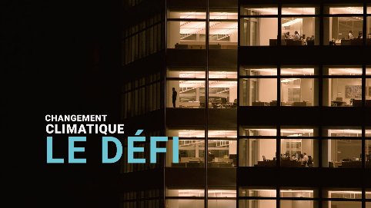
Visionnez cette vidéo de 8 minutes (salle 6)
coproduite par la Cité de l’Espace et Météofrance

Comme nous le montre le documentaire, la science nous apprend que les enjeux liés au changement climatique actuel sont extrêmement forts et que ne rien changer dans nos modes de vie serait grave pour l’avenir de l’humanité et de toutes les espèces vivantes.

Ceci dit, la science nous apprend que des solutions existent pour répondre à ces enjeux. Citez des actions possibles pour répondre à chacun des besoins ci-dessous :

- se loger : Isolation des bâtiments, utilisation de matériaux respectueux de l’environnement

- se nourrir : Consommation de produits locaux et de saison, agriculture respectueuse des sols et des cycles naturels

- se déplacer : transports doux (marche, vélo…). Privilégier transports en commun, covoiturage

CONCLUSION DE VOTRE ENQUÊTE
Revenons sur la vidéo que vous avez peut-être visionnée avant votre visite. Il s’agit de l'interview du Professeur(?) Afked, dont les affirmations feraient débat au sein de la communauté scientifique…
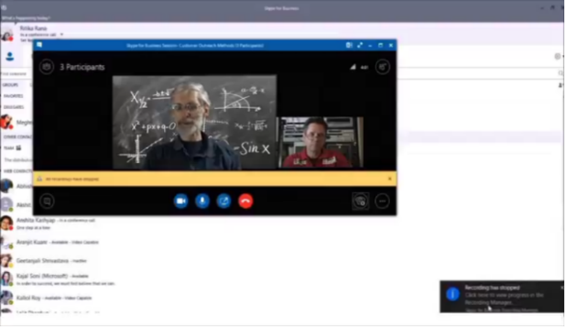
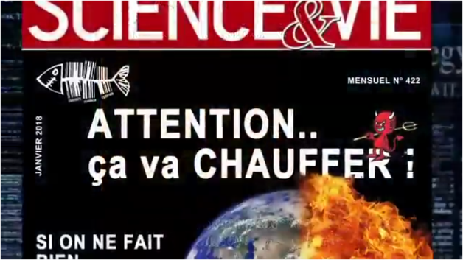

> L'affirmation du Professeur Afked, selon laquelle la Terre risque de se rapprocher dangereusement du soleil, est-elle juste ? oui non

> Le professeur Afked attribue le changement climatique aux activités humaines. Qu'en pensez-vous ? Cochez la seule affirmation correcte.

Les activités humaines sont responsables de l'accélération du réchauffement climatique mais cela n'a aucun lien avec l'inclinaison de la Terre.
Le réchauffement climatique peut être atténué en déplaçant une partie de la population mondiale et les usines au Groënland.
Jupiter a une influence importante sur le réchauffement climatique.

> L'interview du Professeur Afked vous semble être : une véritable info une intox (fausse information)

SYNTHÈSE…

=> De tous temps, l’être humain s’est interrogé sur ses origines et son avenir.
=> Le satellite artificiel est une des solutions techniques que les êtres humains ont trouvées pour observer leur planète et l’espace.
=> Ces satellites permettent d’apprécier les changements climatiques profonds et rapides en cours sur notre planète
=> pour valider le sérieux d’une information, mieux vaut en vérifier l’origine (auteur, producteur) et la comparer avec d’autres sources…

NOTES COMPLÉMENTAIRES

